Layout a due colonne
NB: tutti i file vanno salvati nella dir. Z:\2018-12-11-CognomeNome (senza spazi)

Creare tre pagine in HTML5 / CSS con il foglio stile necessario per riprodurre il seguente layout:

La "pagina" è larga 780px, ed è centrata sulla finestra del browser, che ha sfondo di colore marrone (#7A5200)

Titolo di livello 1, centrato sull'immagine dell'intestazione.
Font grassetto corsivo 60px "Times New Roman", colore marrone chiaro (#c09150)

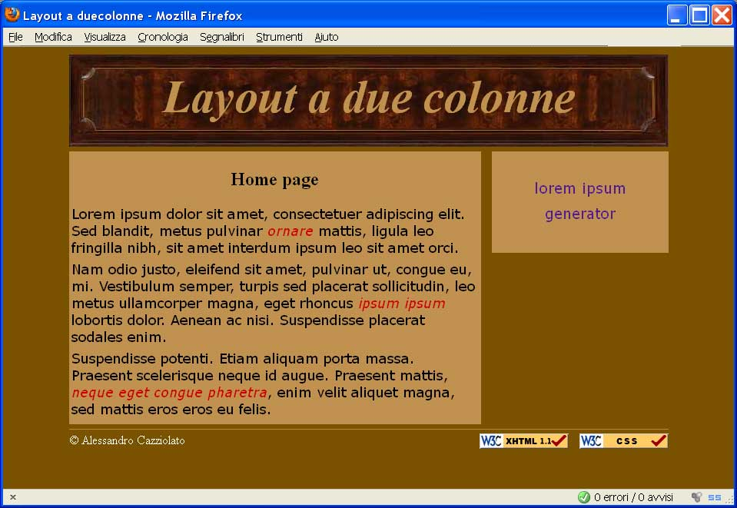
Le frasi importanti sono in rosso (#c00) corsivo
Staccati di 20px
Il menu è largo 230px, stesso colore e stesso font dei contenuti, con l'elenco voci centrato
Titolo di livello 2, centrato sull'area contenuti.
Font standard

Allineate a destra, in linea con l'autore, staccate di 10px l'una dall'altra

Il piè pagina è staccato dai contenuti, sia tramite una spaziatura di 6px che con una linea marrone chiaro (#c09150)

Font 1em Times New Roman", colore bianco (#fff)

I contenuti sono su un'area di color marrone chiaro (#c09150), larga 530px; con carattere nero (#000) e font 1.1em, Arial. I paragrafi sono staccati di 6px l'uno dall'altro

Questa è la pagina "loremIpsum":

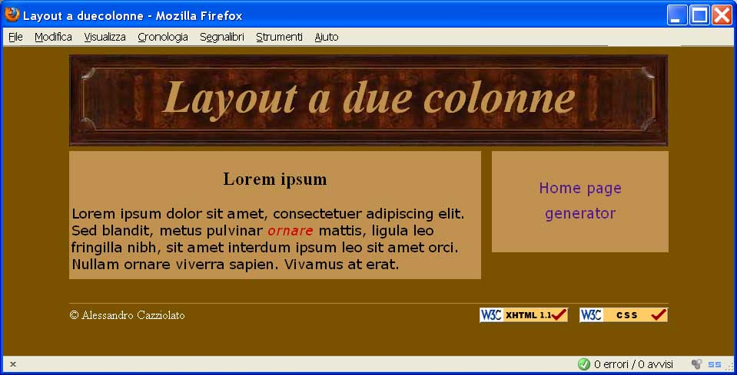

e questa la pagina "generator":

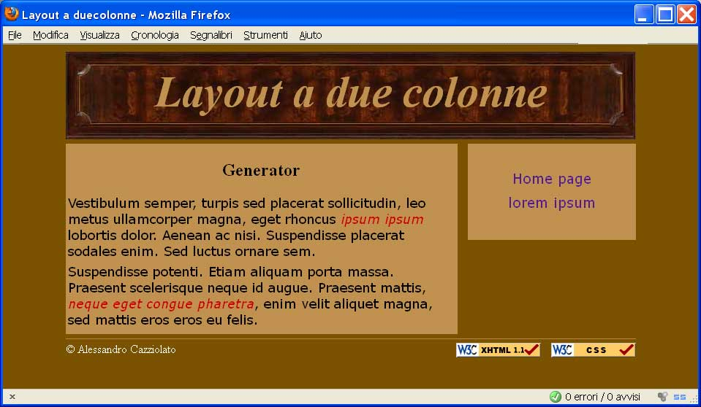

NB le pagine DEVONO essere validate sia come codice HTML5 che come codice CSS
Usare i seguenti validatori:

https://validator.w3.org/

http://jigsaw.w3.org/css-validator/

